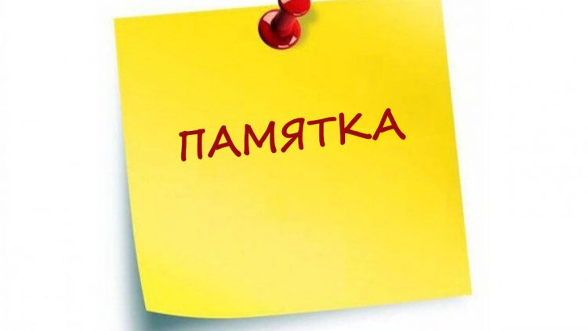
Памятка по основным изменениям в охране труда с 1 марта 2022 года
С 1 марта 2022 года работодателей ожидает изменение законодательства, связанного с охраной труда. В этой статье мы разберем что конкретно меняется, и какие действия нужно осуществлять.

Что изменяется в ТК РФ
Федеральный закон №311-ФЗ от 02.07.2021 вносит ряд изменений в главу X Трудового Кодекса РФ. У работодателя появляется больше инструментов, контроля соблюдения правил охраны труда и наказания за нарушения.
Рассмотрим подробнее новую редакцию статей.
Статья 22 даёт право работодателю производить самостоятельную оценку соблюдения требований законодательства в области защиты труда и иных НПА, содержащих нормы трудового права для оценки качество соблюдения в своей организации.
Согласно статье 76 работник, отказавшийся применять СИЗ (которые ему были выданы) при работах в особых температурных режимах, с вредными или опасными условиями труда должен быть отстранен без сохранения ЗП.
Работодатель обязан самостоятельно разработать правила обеспечения персонала СИЗ и смывающими средствами.
Статья 185 сохраняет средний заработок работника не только на время прохождения обязательных медосмотров, но и на время прохождения обязательного психиатрического освидетельствования.
Статья 209 вводит новое определение: Опасность – это потенциальный источник нанесения вреда, представляющий угрозу жизни и (или) здоровью работника в процессе трудовой деятельности.
Статья 209.1 вводит предупреждение и профилактику опасностей, которая подразумевает под собой, улучшение условий труда на рабочих местах, ликвидацию и снижение уровня проф.рисков.
Статья 210 раскрывает основные направления государственной политики в области охраны труда и добавляет в перечень дополнительные:
- предупреждение производственного травматизма и профзаболеваний;
- формирование основ для оценки управления профессиональными рисками;
- разработка мероприятий по улучшению условий труда и создание условий для
- формирования здорового образа трудовых отношений;
- обеспечение социальной защиты персонала путем обязательного страхования от НС и профзаболеваний.
Статья 214 закрепляет обязанность работодателя систематически выявлять опасности и профессиональные риски, а также их регулярно анализировать и проводить оценку.
Статья 214.1 запрещает работу в опасных условиях труда. Продолжать вести деятельность на таких рабочих местах можно после получения результатов повторной СОУТ, которая подтвердит снижение опасного класса.
Статья 214.2 даёт право работодателю производить аудиозапись фото- и видеосъемку рабочих процессов и описывает все аспекты такой деятельности. Там же закрепляется право вести электронный документооборот по охране труда.
Статья 216.1 делает возможным объявить простой с сохранением средней зарплаты всем сотрудникам, которых работодатель не может обеспечить СИЗ.
Статья 216.2 даёт право работнику знать:
- в каких условиях труда он работает;
- какие профессиональные риски могут быть;
- положены ли ему СИЗ и компенсации;
- установлены ли на его рабочем месте видеокамеры и прочие устройства дистанционного контроля.
Статья 226 обязывает работодателя вести учёт микротравм. К микротравмам будут относить: ссадины, кровоподтеки, ушибы мягких тканей, поверхностные раны и другие повреждения, полученные при исполнении трудовых обязанностей, но не повлекшие за собой расстройства здоровья или наступление временной нетрудоспособности. Больничный лист при этом не оформляется, но работнику отводится время на обработку раны и снижения боли
Статья 253 предусматривает ограничения применения труда женщин на работах, связанных с подъемом и перемещением вручную тяжестей, превышающих предельно допустимые для них нормы.

Что нужно делать
С 1 марта 2022 года специалисты по охране труда и ответственные работники должны:
- выявить опасности и оценить профессиональные риски, чтобы не допускать роста травматизма, процесс оценки проф.рисков должен учитывать все изменения условий труда;
- запретить работу на рабочих местах с 4-м классом условий труда, до тех пор, пока не будут предприняты меры, по улучшению условий труда до минимум 4-ой степени 3-го класса;
- пересмотреть инструкции по охране труда согласно новым требованиям и внести всю необходимую информацию для работника;
- не допускать работу по устаревшим инструкциям по охране труда;
- начать регистрировать микротравмы;
- разработать новый документ по охране труда – правила по охране труда на основании Приказа Минтруда России от 29.10.2021 № 772н «Об утверждении основных требований к порядку разработки и содержанию правил и инструкций по охране труда, разрабатываемых работодателем».
- разработать положение о порядке видеонаблюдения, в случае если есть необходимость в фиксации действий работников.
- разработать положение о комитете (комиссии) по охране труда, в случае наличия такого органа управления охраной труда.
- провести внеплановый инструктаж всем работникам на основании новых законодательных требований и новых требований к содержанию инструкций по охране труда.
- провести обучение с последующей внеочередной проверкой знаний
- проверить безопасность рабочих мест, путём обследования, необходимо зафиксировать проверку рабочих мест актом и указать в нем выявленные нарушения и недостатки, планируемые мероприятия по устранению нарушений, ответственного исполнителя и сроки.

Выводы
По итогу изменения законодательства переводят охрану труда из документальной работы в практическую сферу.
Работодателям предстоит не просто переделать инструкции и положения и отчитываться об этом, но и непрерывно управлять проф.рисками.
Это означает, что от ответственных лиц потребуется большая самостоятельность, а также постоянный надзор за условиями труда.

